Компьютерная обработка и анализ текста

1) Online-Generators.ru - <https://online-generators.ru/text>

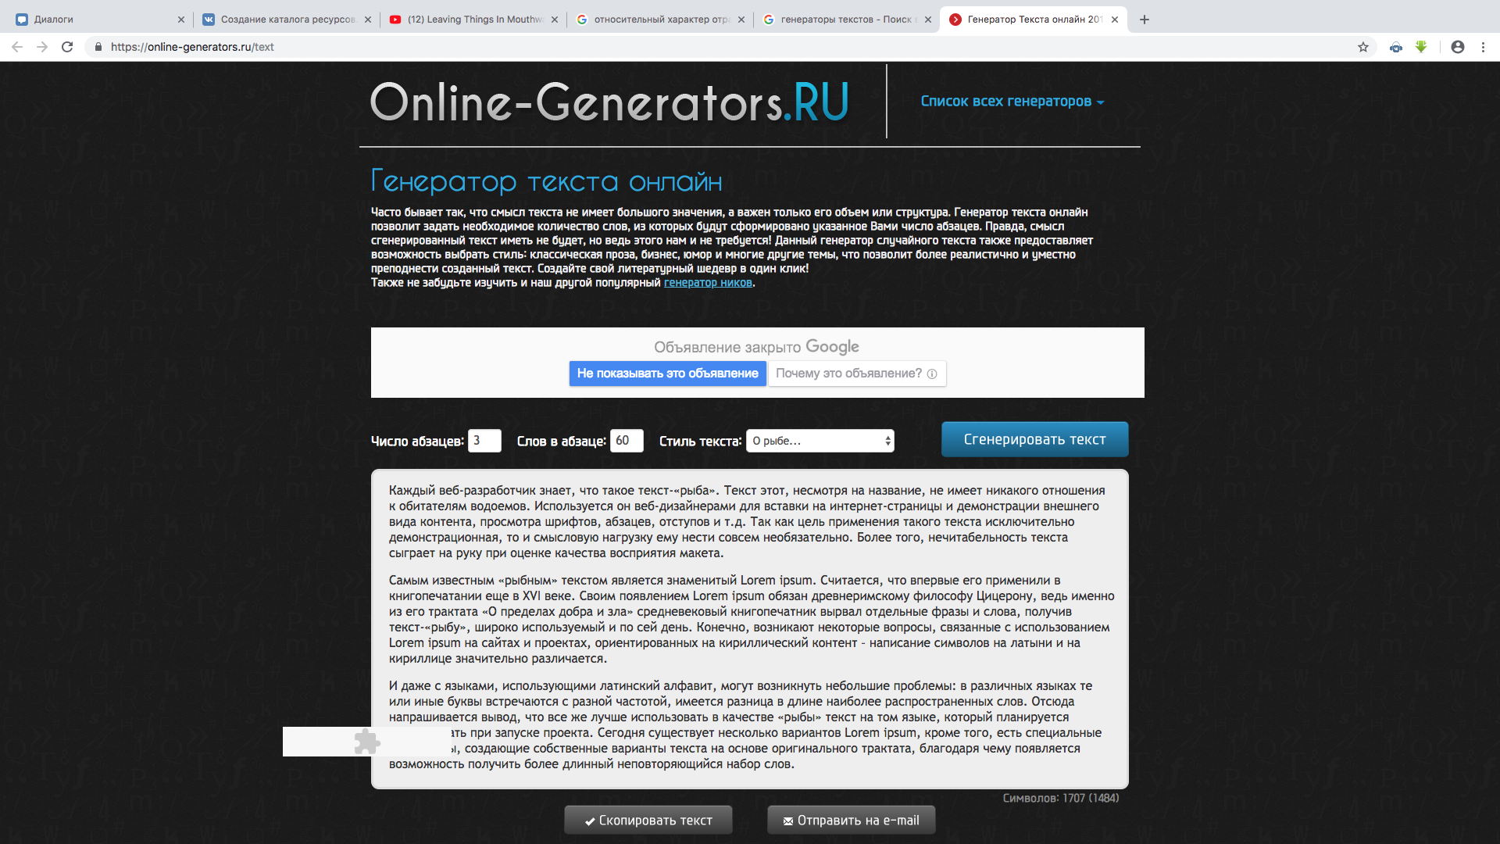

Возможности: Создание текстов с необходимом количеством слов, с заданной тематикой с выбором стилем текста и тд. Данная программа может выдать такой контент, что читатель, который знаком с обсуждаемой проблематикой, может даже принять текст робота за текст от реального человека, пусть немного и экзальтированного. Узнать робота можно только за счет типовой структуры построения и комбинирования предложений.

2)Goldlit - <https://goldlit.ru/component/slog>

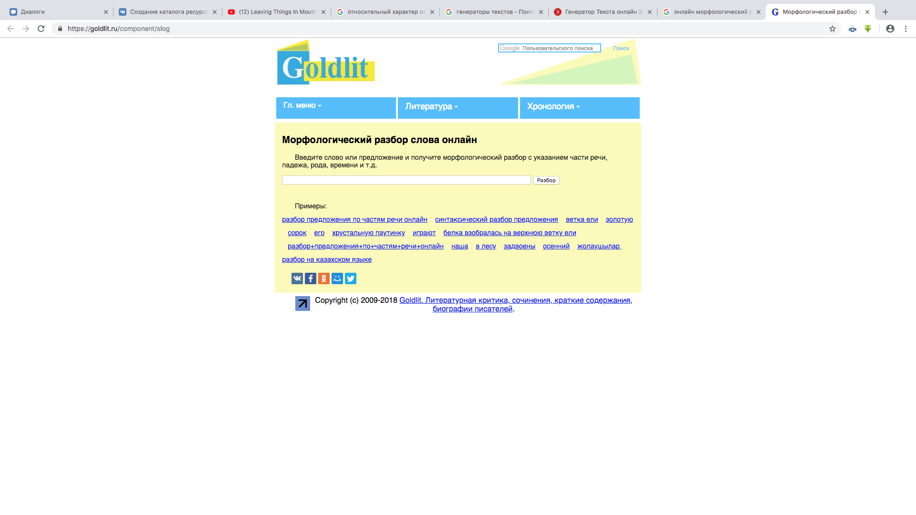

Возможности: Онлайн морфологический разбор слова с указанием части речи, падежа и тд. Вам предлагаются литературная критика, [биографии писателей](https://goldlit.ru/component/abc), анализы произведений классиков мировой и русской литературы, а также краткие содержания. Здесь вы найдете все что вам нужно, для того, чтобы написать сочинение, также есть [ссылки на сами произведения](https://goldlit.ru/component/essay). Сайт регулярно пополняется новыми статьями. Основное предназначение GoldLit.ru - помочь вам в учебе и, по возможности, повысить ваш интерес к сокровищнице мировой литературы.

3) Грамота.ру - <http://gramota.ru/slovari/>

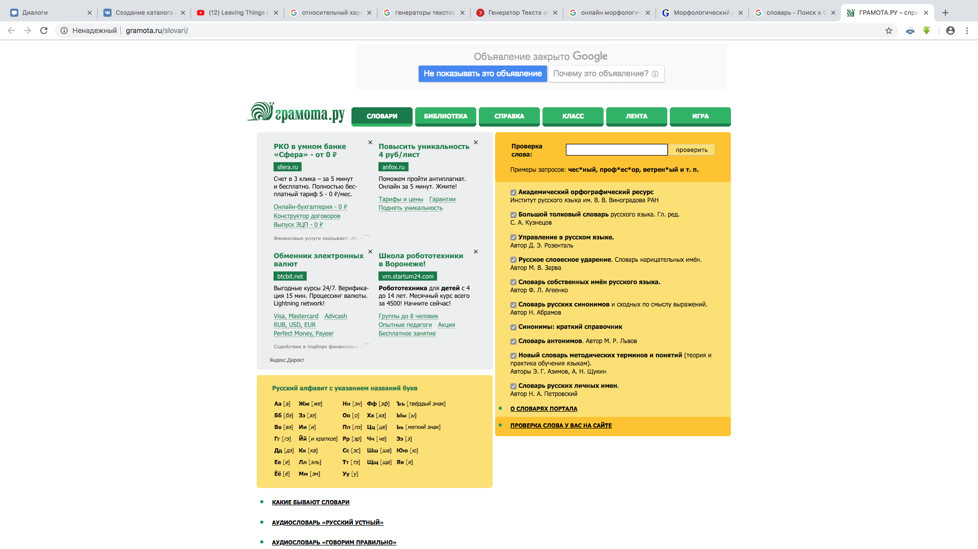

Возможности: Проверка написания слов, поиск значения слова в словарях,

Таких как: словари жаргонной лексики, орфографический словарь, словари синонимов, словарь фразеологизмов, пословиц, поговорок, словарь архаизмов, словарь сокращений, имен собственных, этимологический словарь и так далее.